**Projet éducatif 2024-2027**

**École St-Norbert et de L’Escabelle**

**Adopté par le conseil d’établissement le :**

**Résolution numéro :**

Table des matières

Préambule 4

But et définition du projet éducatif 4

Groupes ayant collaborés à l’élaboration du projet éducatif et consultations menées 4

Message des directions d’écoles 4

Mission – Vision – Valeur 5

Contexte dans lequel évolue les établissements 6

L’environnement externe 6

Le contexte socioéconomique 6

Les services d’éducation publics 8

L’implication des parents dans les écoles et de la communauté dans le soutien à la réussite éducative des élèves 8

L’environnement interne 9

La clientèle 2023-2024 9

Fréquentation du service de garde 10

La nationalité et la langue maternelle de la clientèle 2023-2024 10

Plan d’intervention et plan de services intersectoriels individualisés de la clientèle 2023-2024 10

La réussite scolaire des élèves 11

Principaux constats sur la réussite des élèves 16

Les taux de réussite en lecture (4e année), en écriture (2e secondaire) et en mathématique (6e année) aux épreuves ministérielles 17

Les caractéristiques liées à la réussite éducative 17

Le personnel et l’organisation scolaire 17

Les pratiques de développement professionnel 18

Des priorités pour le personnel en collaboration avec la communauté 18

Le leadership de la direction – Participation aux décisions 19

Organisation scolaire- Services d’aide à l’apprentissage – Services complémentaires 19

Pratiques évaluatives 20

Projets particuliers 20

Modalités de communication aux parents 20

Organisation physique des établissements 20

Le matériel et l’équipement technologique 21

Opinion des parents, des élèves et des partenaires 21

Forces et zones de vulnérabilités des établissements 21

Nos ambitions pour 2023-2027 : 26

Annexe 1 : Groupes ayant collaborés à l’actualisation du projet éducatif et consultation réalisées 29

Annexe 2 : Liste des membres du comité de pilotage du projet éducatif 30

# Préambule

## But et définition du projet éducatif

Le projet éducatif est un outil stratégique permettant de définir et de faire connaître à la communauté éducative d’un établissement d’enseignement les orientations, les priorités d’action et les résultats attendus pour assurer la réussite éducative de tous les élèves, jeunes et adultes. Il est élaboré en réponse aux caractéristiques et aux besoins des élèves qui fréquentent l’établissement d’enseignement ainsi qu’aux attentes formulées par le milieu au regard de l’éducation. Résultant d’un consensus, il est élaboré et mis en œuvre en faisant appel à la collaboration des différents acteurs intéressés par l’école : les élèves, les parents, le personnel enseignant, les autres membres du personnel de l’école ainsi que des représentants de la communauté et du centre de services scolaire.

Ministère de l’Éducation et l’Enseignement supérieur

## Groupes ayant collaborés à l’élaboration du projet éducatif et consultations menées

Par le biais de sondages et de questionnaires, les parents des élèves du préscolaire, du primaire et du secondaire, le personnel enseignant, le personnel de soutien, les partenaires de mêmes que les élèves ont été consultés.

Le conseil d’établissement a été informé de l’avancement des travaux, sur l’analyse du portrait et les enjeux dégagés et en a fait l’adoption lors d’une séance du conseil d’établissement.

# Message des directions d’écoles

C’est avec un sentiment d’engagement que les écoles de L’Escabelle et St-Norbert présentent leur projet éducatif 2024-2027. Ce projet a été réalisé à partir du travail effectué par le comité de pilotage, soutenu par les équipes-écoles et le conseil d’établissement. Il est le fruit d’une consultation auprès des équipes-écoles et de différents groupes. Les constats dégagés dans le portrait ont permis de déterminer les orientations de nos établissements. Ils représentent ce que nous voulons développer chez nos jeunes et la vision de nos écoles pour les trois prochaines années.

La réussite scolaire de tous les élèves, le personnel enseignant engagé dans le développement de ses compétences et le bien-être des élèves et du personnel sont les enjeux prioritaires de nos établissements.

L’actualisation de ce projet sera réalisée annuellement par différents moyens mis en place de façon à s’assurer qu’il répond, en continu, au besoin de nos élèves de l’éducation préscolaire jusqu’à la 5e année du secondaire.

Nathalie Mercier Jérôme Bernier Auclair

Directrice Directeur adjoint

# Mission – Vision – Valeur

**Mission**

S’assurer que chaque élève vive des réussites et développe ses compétences.

**Vision**

Être une école qui permet à chaque élève de devenir un citoyen critique,

responsable et engagé.

**Valeurs**

**Ouverture aux autres**

* Adopter une attitude positive;
* Saluer les gens et avoir un contact visuel;
* Dire les mots de politesse;
* Utiliser des mots et un ton respectueux dans les communications.

**Respect**

* Écouter l’idée de l’autre jusqu’à la fin;
* Être à l’écoute des autres;
* Parler de façon positive en utilisant le JE;
* S’affirmer (s’exprimer) de manière positive;
* S’ouvrir aux différences des autres en se respectant soi-même.

**Fierté**

* Chacun remet des travaux de qualité.

**Autonomie**

* Remettre ses travaux à temps;
* Organiser son agenda.

**Épanouissement**

* Engagement et participation de tous dans les projets;
* Favoriser l’entraide;
* Apprendre à écouter ses émotions et celles des autres.

# Contexte dans lequel évolue les établissements

## L’environnement externe

### Le contexte socioéconomique

Les écoles St-Norbert et de l’Escabelle sont toutes deux situées dans la municipalité de Cap-Chat en Haute-Gaspésie. Réunies en un seul acte d’établissement depuis de nombreuses années, les deux écoles sont dirigées par une direction d’école, une direction adjointe et le même conseil d’établissement qui regroupe des parents, des enseignants, du personnel de soutien et deux élèves du secondaire. Le projet éducatif des établissements est le même, toutefois le plan de réussite est conçu selon les besoins des différentes clientèles scolaires. Les élèves qui les fréquentent proviennent de Cap-Chat et de Capucins, le village voisin, qui a été fusionné il y a plusieurs années. Le territoire desservi est donc très grand, bien que peu peuplé étant donné qu’environ 2573 personnes seulement y habitent. Considérant le petit nombre d’enfants, un circuit d’autobus dessert la clientèle ce qui fait que les heures de début de cours le matin et de fin de cours en après-midi sont assez similaires pour le primaire et le secondaire. Pour les élèves du secondaire, un service de surveillance sur l’heure du midi est disponible. Plusieurs enfants dînent à l’école secondaire pour participer à diverses activités comme du parascolaire et des activités de récupération. Il en est de même au primaire. Tous les élèves doivent apporter leur repas s’ils demeurent à l’école sur l’heure du midi. Au primaire, un service de garde accueille les enfants avant les cours le matin, sur l’heure du midi ainsi qu’en fin de journée. Le service de garde demeure ouvert quand les cours sont suspendus à cause d’une tempête et pendant les arrêts pédagogiques afin d’accommoder les parents qui travaillent.

L’école St-Norbert accueille deux classes de l’éducation préscolaire, le premier et le deuxième cycle du primaire incluant une classe à effectif réduit. L’école de l’Escabelle regroupe, quant à elle, le troisième cycle du primaire ainsi que les élèves de la 1re à la 5e année du secondaire.

La communauté de Cap-Chat est assez hétérogène. Plusieurs enfants vivent dans un milieu défavorisé. Même si une grande partie des gens en âge de travailler possèdent un emploi, plusieurs occupent des postes saisonniers (pêche, transformation des produits de la mer, restauration estivale, travailleurs forestiers, etc.). Le reste de l’année, ces gens sont prestataires d’assurance-emploi. D’autres occupent des emplois à temps partiel ou au salaire minimum. Une autre partie englobe les entrepreneurs, coiffeuses, mécaniciens et plombiers. Finalement, un petit pourcentage travaille pour l’état ou des compagnies privées. Cap-Chat est l’une des municipalités comptant le plus d’inactivités compte tenu du très grand nombre de retraités et de prestataires de l’aide sociale. L’indice du milieu socio-économique (IMSE) en lien avec les mères sans diplôme est élevé. Le niveau de défavorisation du milieu se situe à 10 selon les statistiques de 2021-2022. Plusieurs familles sont reconstituées ou monoparentales.

Tous les jours, dans les deux écoles, des élèves se côtoient avec des réalités très distinctes. D’une part, les enfants provenant des familles à faible revenu (aide sociale ou emploi précaire) subissent les contrecoups de la faible scolarisation de leurs parents. Les familles sont démunies autant sur le plan monétaire que culturel. Certains enfants ne mangent pas à leur faim et ne sont pas convenablement vêtus et propres.

De l’autre côté, il y a les familles dites fonctionnelles où les parents travaillent à temps plein. Les enfants, en plus de manger à leur faim, sont bien vêtus et propres. Ils sont plus stimulés à la maison (lecture, jeux de société, temps de qualité passé en famille). Ces enfants sont en général inscrits à des cours de musique, de patinage artistique, de chant ou pratiquent des sports comme le hockey ou le ski alpin. Ils voyagent à l’occasion et ont une bonne culture générale. Leurs parents ont tendance à s’impliquer dans la vie scolaire et valorisent l’école. Afin de venir en aide aux enfants plus vulnérables de la communauté, des services sont offerts au niveau de la pédiatrie sociale. L’instauration de la maternelle 4 ans à temps plein permet également la stimulation des enfants en bas âge et favorise leur adaptation, leur socialisation et leur transition dans le monde scolaire. Le service de garde scolaire demeure aussi un service favorable au développement des enfants puisqu’il constitue un milieu de vie sain où les bonnes habitudes alimentaires, l’exercice physique, la socialisation et le savoir-vivre en société sont préconisés.

Au cours des dernières années, la présence de plusieurs nouveaux arrivants et le taux de natalité croissant viennent hausser le nombre d’habitants dans la municipalité. La communauté de Cap-Chat est très accueillante et s’implique beaucoup dans la vie de l’école. C’est l’une de nos forces et nous en parlerons plus en détails dans la partie *État de la collaboration entre l’école et la communauté*. Les organismes sociaux (Optimistes, Chevaliers de Colomb, Club des 50 ans et plus, les Fermières etc.), la municipalité et le Centre de pédiatrie sociale de la Haute-Gaspésie sont des partenaires majeurs.

Le Centre de pédiatrie sociale vient en aide à certains enfants vulnérables et leurs familles en suivis individuels, en apportant sa contribution lors des plans d’interventions à l’école et en offrant des ateliers à des enfants qui ne pourraient avoir accès à ces ressources dans leur milieu familial. Le Comité des loisirs de la ville de Cap-Chat organise aussi des activités à moindres coûts favorisant l’intégration de tous les enfants comme le camp de jour et pendant la semaine de relâche.

Il y a encore tant de choses à faire afin d’amoindrir l’écart entre les milieux socio-économiques pour que tous les enfants s’épanouissent à l’école et dans leur milieu de vie. Au fil des années, les membres du personnel de l’école et la communauté trouvent de plus en plus de moyens à mettre en place afin de soutenir la diversité de familles.

### Les services d’éducation publics

Sur le territoire, les enfants du préscolaire 0-4 ans peuvent bénéficier de service de garde privés et d’un centre de la petite enfance. Pour poursuivre leur cheminement scolaire, l’école St-Norbert offre le service de l’éducation préscolaire pour les enfants de 4 ans et de 5 ans et le service d’enseignement primaire de la 1re à la 4e année. De plus, une classe à effectif réduit dessert la clientèle en adaptation scolaire du primaire. Par la suite, les élèves poursuivent à l’école de L’Escabelle pour la 5e et 6e année du primaire et l’enseignement secondaire. Pour les élèves ayant des cheminements en adaptation scolaire secondaire ou dans les parcours de formation axé sur l’emploi, l’école primaire et secondaire Gabriel-Le Courtois située à Sainte-Anne-des-Monts offre le service d’enseignement spécialisé. De plus, les élèves ont accès à un centre où est offert la formation professionnelle, la formation générale aux adultes et la formation collégiale à distance.

### L’implication des parents dans les écoles et de la communauté dans le soutien à la réussite éducative des élèves

Les élèves sont fiers de leur communauté. La communauté de façon générale est très active socialement. L’école fait souvent appel aux organismes et partenaires du milieu tels que la Caisse populaire Desjardins de la Haute-Gaspésie, les Chevaliers de Colomb, le Club Optimiste, les Cercles des Fermières, le Centre de pédiatrie sociale de la Haute-Gaspésie, la maison des jeunes L’Entre-Temps, la municipalité de Cap-Chat ainsi que les commerçants de la région.

La collaboration des parents se ressent généralement bien lors des remises de bulletin, des rencontres de plan d’intervention ou autres besoins éducatifs avec un haut taux de participation. Toutefois, obtenir la collaboration des parents ayant des enfants en difficulté n’est pas toujours facile. La réussite de élèves dépend d’une bonne communication et d’un lien significatif entre les parents et l’école. Notre désir de l’améliorer est au cœur de nos priorités.

## L’environnement interne

### La clientèle 2023-2024

L’école St-Norbert abrite sous son toit tous les élèves du préscolaire, des deux premiers cycles du primaire ainsi qu’une classe à effectif réduit. À l’école de l’Escabelle, on retrouve le troisième cycle du primaire ainsi que les élèves de la 1re à la 5e année du secondaire. L’école de l’Escabelle, contrairement à l’école secondaire de la ville voisine, ne dispose pas de classes à vocation particulière comme des groupes de premier cycle adapté ou de parcours axé sur l’emploi. Nos élèves nécessitant ces programmes doivent obligatoirement s’inscrire à l’autre école pour poursuivre leurs apprentissages.

L’école de l’Escabelle offre un service de surveillance le midi à l’école afin de participer aux différentes activités parascolaires ou de récupération.

**Clientèle par niveau scolaire pour l’année 2023-2024 au 30 septembre 2023**

École St-Norbert

|  |  |
| --- | --- |
| **Préscolaire** | |
| **Niveau scolaire** | **Nombre d’élèves** |
| Maternelle 4 et 5 ans | 8 |
| Maternelle 5 ans | 18 |
| **Primaire** | |
| Classe à effectif réduit | 8 |
| 1ère année | 18 |
| 2e année | 13 |
| 3e année | 15 |
| 3e et 4e année | 6 |
| 4e année | 15 |

École de L’Escabelle

|  |  |
| --- | --- |
| **Primaire** | |
| **Niveau scolaire** | **Nombres d’élèves** |
| 5e année | 17 |
| 6e année | 14 |
| **Secondaire** | |
| Secondaire 1 | 10 |
| Secondaire 2 | 15 |
| Secondaire 3 | 11 |
| Secondaire 4 | 17 |
| Secondaire 5 | 15 |

L’école St-Norbert dispose d’un service de garde en milieu scolaire fréquenté par des élèves réguliers et sporadiques selon les besoins des parents. Plusieurs élèves demeurent donc à l’école en dehors des heures scolaires sous la supervision des responsables. En 2023-2024, afin de répondre à la demande des parents et pour la santé et la sécurité des élèves, nous avons dû augmenter le nombre de places disponibles au service de garde de l’école St-Norbert. À cet effet, un local à l’école de l’Escabelle a été aménagé afin d’accueillir les élèves du 3e cycle du primaire.

### Fréquentation du service de garde

|  |  |
| --- | --- |
| **Service de garde** | |
| **Fréquentation au 30 septembre 2023** | **Nombre d’élèves** |
| Régulier | 18 |
| Sporadique | 59 |

### La nationalité et la langue maternelle de la clientèle 2023-2024

Les élèves sont de nationalité canadienne et la langue maternelle est le français, à l’exception d’une canadienne dont la langue maternelle est l’anglais. En ce qui concerne l’année scolaire 2023-2024, c’est trois nouvelles familles issues de l’immigration dont la langue seconde est le français qui sont venues nous rejoindre.

### Plan d’intervention et plan de services intersectoriels individualisés de la clientèle 2023-2024

|  |  |  |  |
| --- | --- | --- | --- |
| **PI** | 2021-2022 | 2022-2023 | 2023-2024 |
| Primaire 001 | 13 | 12 | 18 |
| Primaire 002 | 33 | 33 | 24 |
| Secondaire | 36 | 39 | 37 |
| **PSII** | 2021-2022 | 2022-2023 | 2023-2024 |
| Primaire 001 | 0 | 0 | 1 |
| Primaire 002 | 2 | 2 | 4 |
| Secondaire | 0 | 0 | 1 |

### La réussite scolaire des élèves

« Les différents aspects du développement, qu’il soit physique, émotif, social, cognitif, langagier ou autres sont liés et s’influencent mutuellement tout en contribuant de façon unique à la réussite éducative (Boivin et Bierman, 2014, Institut de la statistique 2017, p.50). »

**Au préscolaire**

Les conclusions de *L'Enquête québécoise sur le développement des enfants de* *maternelle,* réalisée par l'Institut de la statistique du Québec, déposées en 2021-2022etl’analyse des résultats en français et en mathématique en fonction des seuils de réussite nous permettent d’identifier nos domaines vulnérables et nos élèves à risque.

L’école St-Norbert a participé en 2017 et en 2022 à l’*Enquête québécoise sur le développement des enfants de maternelle,* réalisée par l’Institut de la statistique du Québec. Le rapport qui a suivi de *L'Enquête québécoise sur le développement des enfants de* *maternelle* a été déposé en octobre 2023. Parmi les données reçues, on retrouve les résultats pour notre école, pour notre centre de services et pour le Québec.

Le tableau suivant nous permet de constater et comparer les zones de vulnérabilité dans certains domaines de développement des enfants pour notre école en 2022. On constate une détérioration en ce qui concerne le développement cognitif et langagier, de même qu’une nouvelle zone de vulnérabilité au niveau des habiletés de communication et connaissances générales.

**Au primaire et secondaire**

**Taux de réussite à l’épreuve obligatoire de français lecture**

**de la 4e année du primaire**

**2015-2016**

**2016-2017**

**2017-2018**

**2018-2019**

**Taux de réussite à l’épreuve obligatoire de mathématique résoudre**

**de la 6e année du primaire**

**2015-2016**

**2016-2017**

**2017-2018**

**2018-2019**

**Taux de réussite à l’épreuve obligatoire de français écriture de la 2e année du secondaire**

**2015-2016**

**2016-2017**

**2017-2018**

**2018-2019**

## Principaux constats sur la réussite des élèves

Le souci de diplomation et de qualification de nos élèves est au cœur de nos priorités. Cependant, il nous est impossible de présenter les tableaux de résultats tels qu’ils sont réellement et sans interprétation car les élèves sont facilement identifiables et cela porte atteinte à la confidentialité de leur cheminement scolaire. Le nombre peu élevé des élèves inscrits à la 5e année du secondaire peut permettre de cibler facilement les élèves en difficulté ou à risque d’échec scolaire.

De plus, nous n’avons pas d’échantillon comportant une cohorte sur une durée de 7 ans puisque l’école de l’Escabelle accueille les élèves de la 5e secondaire depuis peu de temps soit 2019-2020.

## Les taux de réussite en lecture (4e année), en écriture (2e secondaire) et en mathématique (6e année) aux épreuves ministérielles

Considérant la pandémie ayant débuté en mars 2020, les années sans épreuves et les évaluations ministérielles comportant uniquement les savoirs essentiels, les données utilisées pour l’analyse du portrait sont celles de juin 2016 à juin 2019. Selon les objectifs du présent projet éducatif, les données de juin 2020 à juin 2023 étaient biaisées. De plus, comme mentionné ci-haut, la description de l’analyse doit être réalisée avec prudence afin de s’assurer de la confidentialité de chacun des élèves.

Pour l’ensemble des domaines, français lecture (4e année), mathématique résoudre (6e année) et français écriture (2e secondaire), une moyenne des résultats a été comptabilisée afin de cibler nos objectifs de façon réaliste en fonction de notre clientèle et de notre environnement. Le fait que nous ayons uniquement un groupe par niveau crée parfois des variations de taux de réussite entre les différentes cohortes. Le nombre d’élèves par groupe crée également un taux de réussite parfois en dents de scie et ne représente pas la réalité du milieu.

## Les caractéristiques liées à la réussite éducative

* La mobilisation du personnel;
* L’engagement et le dynamisme du personnel;
* La promotion de la vie scolaire saine et active;
* Des partenaires du milieu engagés pour la jeunesse et toujours prêts à répondre à l’appel;
* Des services complémentaires probants et efficaces.

## Le personnel et l’organisation scolaire

L’équipe du personnel de l’école St-Norbert en soutien direct et indirect aux élèves est composée de 26 personnes.

L’équipe du personnel de l’école de l’Escabelle en soutien direct et indirect aux élèves est composée de 28 personnes. Les spécialistes sont partagés avec d’autres écoles.

Pour les deux bâtiments-école, on peut compter sur une équipe de professionnels pour les besoins des élèves, équipe que nous partageons avec d’autres écoles.

|  |  |  |
| --- | --- | --- |
| **Catégorie de personnel** | **St-Norbert** | **De L’Escabelle** |
| Directrice d’école | 1 | |
| Directrice adjointe d’école | 1 | |
| Enseignant au préscolaire | 2 | - |
| Enseignant au primaire (titulaire) | 6 | 2 |
| Enseignant en adaptation scolaire | 1 | - |
| Ressource en orthopédagogie | 1 | - |
| Enseignant spécialiste (partagés entre écoles) | 2 | 2 |
| Orthopédagogue | 1 | 1 |
| Enseignant au secondaire | - | 9 |
| Enseignant en soutien /enseignant-ressource | - | 4 |
| Tech. en éducation spécialisée | 7 | 4 |
| Technicienne en loisirs/Surveillante | - | 1 |
| Secrétaire | 1 | 1 |
| Concierge | (à contrat) | (à contrat) |
| Technicienne en service de garde | 1 | - |
| Éducatrice en service de garde | 2 | 1 |
| Technicien en laboratoire | - | 1 |
| Total | 26 | 28 |
| **Personnel professionnel partagé avec d’autres écoles de la CSCC** |  |  |
| Animateur de vie spirituelle et d’engagement communautaire (AVSEC) | 1 | |
| Orthophoniste (couvre le territoire de la Haute-Gaspésie) | 0 | |
| Conseiller en orientation | - | 1 |
| Psychologue (partagée avec d’autres écoles) | (poste à combler) | (poste à combler) |
| Psychoéducateur (partagée avec d’autres écoles) | 1 | |
| Infirmière (CISSS) | 1 | |

## Les pratiques de développement professionnel

Les deux écoles ont fait l’implantation des communautés d’apprentissage professionnelles et la réponse à l’intervention permettant d’introduire des paliers d’intervention comme pratiques de développement professionnel. À l’intérieur des pratiques, l’utilisation du dépistage au préscolaire, au 1er cycle ainsi que l’utilisation du test ADEL permet d’établir un travail en amont et en prévention. Les résultats permettent de partager, collaborer et apprendre afin de mettre en place des pratiques probantes.

## Des priorités pour le personnel en collaboration avec la communauté

* Poursuite du partenariat déjà existant avec les organismes de la communauté tels que le Club Optimiste, les Loisirs de Cap-Chat, la Maison des jeunes de Cap-Chat, la Ville de Cap-Chat, le Centre de pédiatrie sociale de la Haute-Gaspésie et les Chevaliers de Colomb entre autres;
* Poursuite de la collaboration avec le Club des petits déjeuners à l’école de l’Escabelle et à l’école St-Norbert grâce à la collaboration des partenaires locaux tels que la Récupération alimentaire Haute-Gaspésie.

## Le leadership de la direction – Participation aux décisions

Les directions d’établissement exercent un leadership partagé avec les équipes-écoles. Par ce leadership, les directions s’assurent de faire émerger les compétences de chacun et les mettre en action au sein des équipes pour la réussite des élèves. Ce type de leadership permet aux établissements d’être apprenants ensemble. Le leadership conscient est également exercé aux seins des directions : il se définit par la capacité à développer sa présence et son attention au quotidien. La présence et l’écoute permettent d’être en équilibre avec l’environnement et de s’accomplir au quotidien dans le milieu.

Le personnel participe aux décisions dans différents dossiers en lien avec le fonctionnement de l’école à travers différents comités consultatifs obligatoires établis en vertu d’encadrements légaux et facultatifs afin de s’assurer qu’il puisse exprimer leur point de vue. Voici les principaux :

* Conseil d’établissement;
* Comité EHDAA;
* Comité du plan d’action contre la violence;
* CPE;
* Comité de classement;
* Comité multidisciplinaire.

## Organisation scolaire- Services d’aide à l’apprentissage – Services complémentaires

L’école St-Norbert offre l’enseignement régulier de l’éducation préscolaire à 4 ans jusqu’à la 4e année du primaire. On retrouve également une classe d’adaptation scolaire. L’école de l’Escabelle offre l’enseignement régulier de la 5e année à la 5e secondaire.

Pour les élèves HDAA qui sont intégrés dans les classes, des services d’orthopédagogie, du co-enseignement et des services d’éducation spécialisée sont offerts en individuel, en sous-groupe et en classe.

On peut aussi compter sur une équipe de professionnels pour répondre aux besoins des élèves de nos deux écoles.

## Pratiques évaluatives

Les enseignants varient leurs pratiques évaluatives. La triangulation des traces d’apprentissage permet aux élèves de démontrer ce qu’ils sont réellement capables de faire dans diverses situations. Les enseignants utilisent des évaluations formatives, sommatives, les observations en classe, la tenue de journal de bord par l’élève, le portfolio, l’entrevue, la communication orale et différents projets dans des contextes signifiants variés.

## Projets particuliers

À l’école St-Norbert, les différents comités permettent de vivre des évènements variés à travers plusieurs thématiques mensuelles. Ces activités aident à inculquer de saines habitudes de vies en lien avec l’alimentation, le sport, la santé et le bien-être.

L’école de l’Escabelle offre des programmes sportifs tels que le futsal et le badminton. De plus, différents volets sont touchés grâce à la collaboration d’une technicienne en loisirs.

## Modalités de communication aux parents

Les modalités de communication officielles du Centre de services scolaire sont le courriel, la plateforme *Mosaik Portail*, le téléphone et le papier. Au primaire, afin de rejoindre tous les parents et dans le but de s’assurer que l’information circule adéquatement, on doit tout de même utiliser la lettre version papier dans le sac d’école. De plus, la page *Facebook* permet de communiquer rapidement des informations sur nos écoles.

Les communications mensuelles pour les élèves handicapés ou en difficultés d’adaptation ou d’apprentissage se font par communication écrite (agenda et *Mosaik*). Une rencontre en début d’année scolaire et deux rencontres pour les bulletins se veulent des moments d’échanges avec les parents dans les deux écoles.

## Organisation physique des établissements

L’école comprend physiquement deux bâtiments, mais un seul acte d’établissement. Compte tenu de cette situation et de l’indice de défavorisation, une direction et une direction adjointe se partagent les deux écoles. Il n’y a qu’un seul conseil d’établissement, composé de parents et de membres du personnel des deux écoles, ainsi qu’un seul projet éducatif pour les deux écoles. Chacune des écoles possède ses propres moyens liés au projet éducatif et personnalisés aux couleurs des enseignants en faisant partie.

Les budgets des écoles sont les suivants pour l’année 2023-2024:

École de St-Norbert: 443 258$

École de l’Escabelle: 495 779$

## Le matériel et l’équipement technologique

Chaque école possède des chariots de portables. Dans le cadre du virage numérique, l’école de St-Norbert possède des tablettes et des portables. À l’école de l’Escabelle, tous les élèves ont accès à un portable. Les deux établissements possèdent des classes munies de TVI.

## Opinion des parents, des élèves et des partenaires

Des sondages ont été réalisés auprès des élèves, des parents et de membres de la communauté.

Ils nous permettent de constater que les parents:

* souhaitent en général un langage accessible à tous lors des communications;
* souhaitent plus d'informations sur le cheminement scolaire, les progrès, le comportement, les activités parascolaires et les services offerts à l'école;
* souhaitent plus de diversité dans les modalités de communication.

# Forces et zones de vulnérabilités des établissements

École de l’Escabelle:

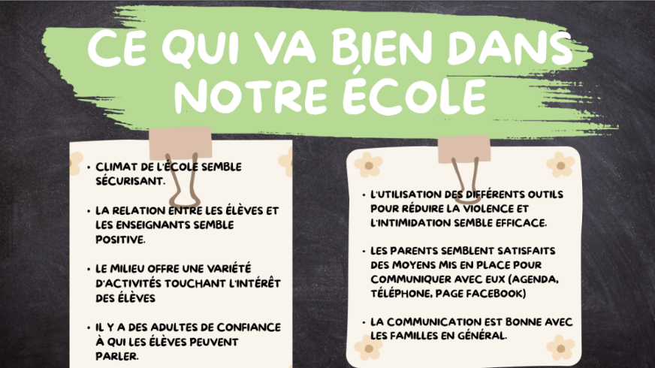

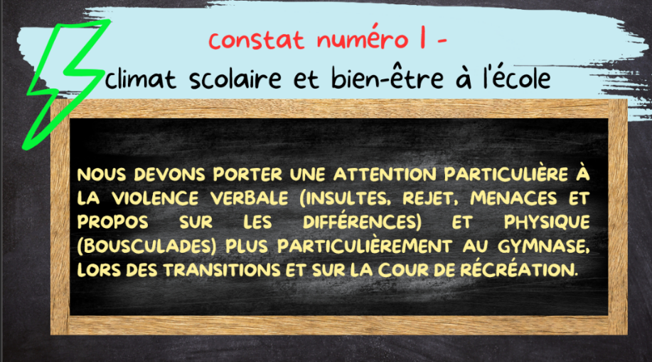

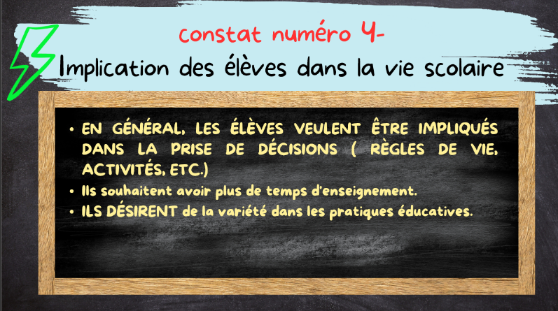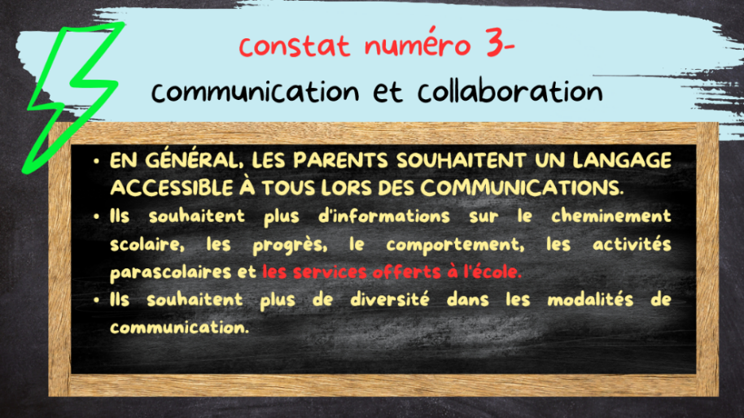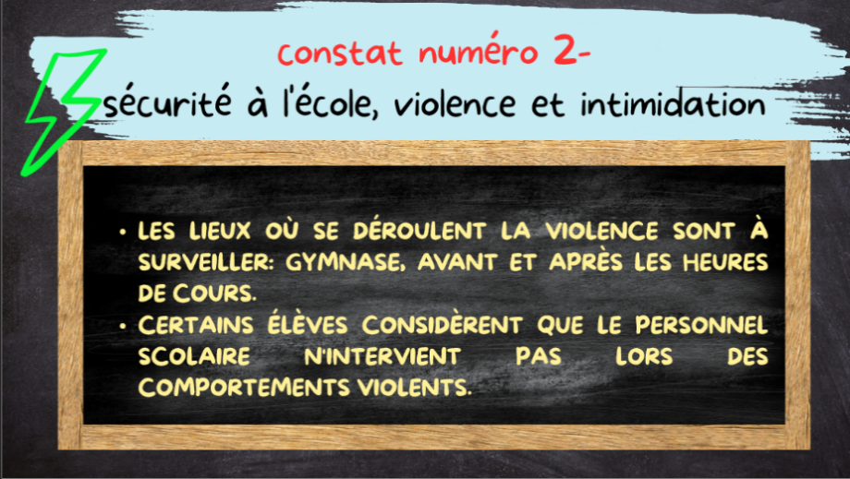

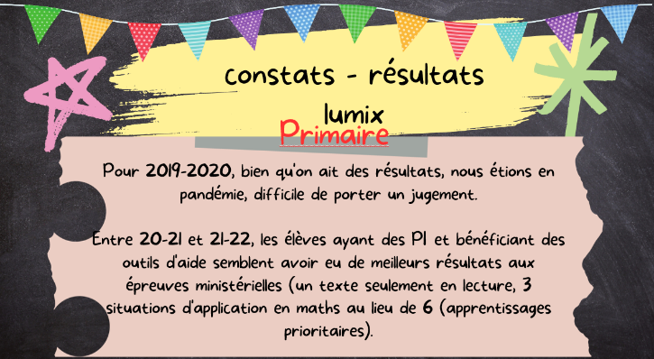

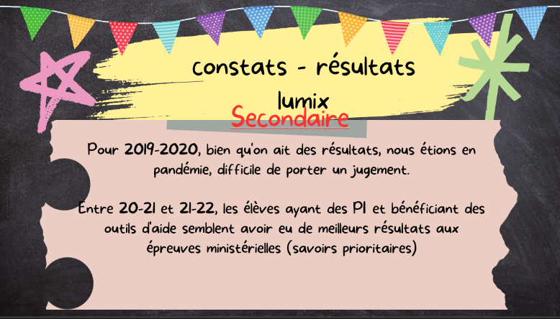

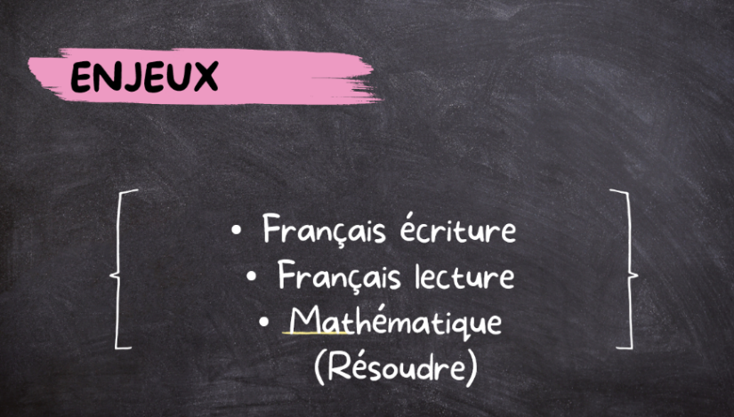

École St-Norbert:

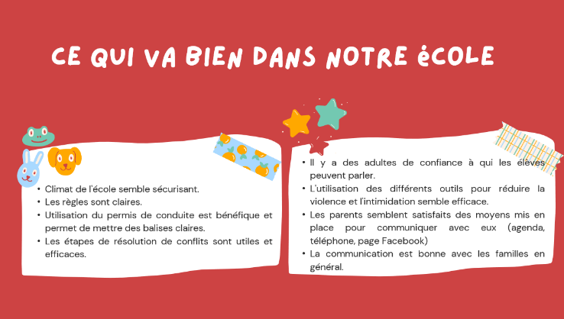

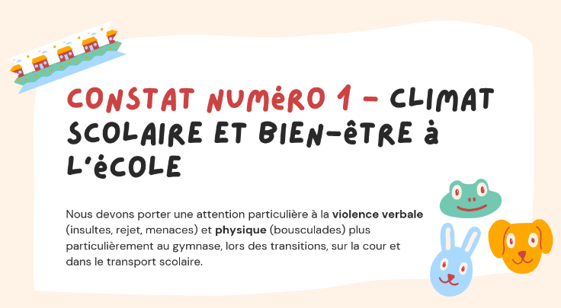

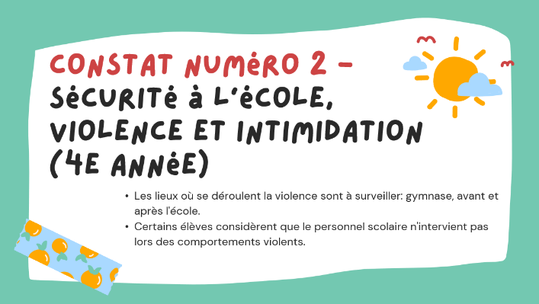

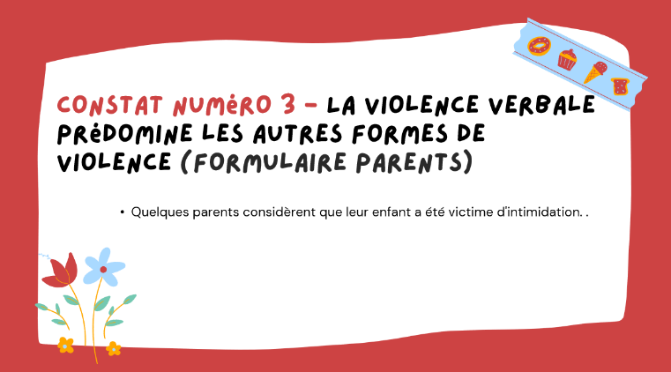

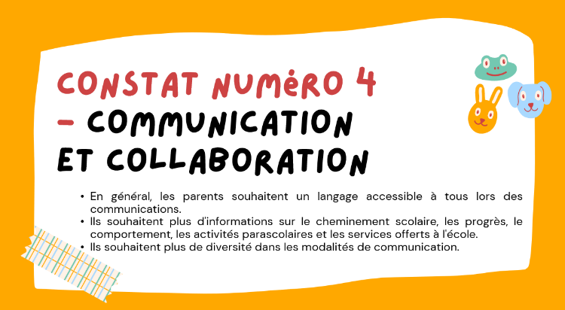

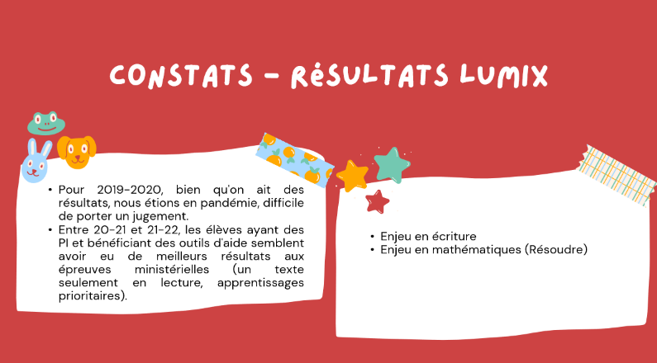

# Nos ambitions pour 2023-2027 :

Orientations, objectifs, cibles et indicateurs

|  |  |  |  |
| --- | --- | --- | --- |
| Orientations | Objectifs | Cibles | Indicateurs |
| Enjeu : La réussite scolaire de tous les élèves | | | |
| 1.1 Faire de la réussite la priorité des écoles St-Norbert et de L’Escabelle | 1.1.1 Accroître de 1% la proportion des élèves obtenant la note de passage à l’épreuve obligatoire de lecture en français, langue d’enseignement, 4e année du primaire  Valeur de départ:  74,3% | 75,3% | Proportion des élèves ayant obtenu la note de passage (60%) à l’épreuve obligatoire de lecture en français, langue d’enseignement, 4e année du primaire |
| 1.1.2 Accroître de 1% la proportion des élèves qui obtiennent la note de passage à l’épreuve de mathématique (compétence résoudre), 6e année du primaire  Valeur de départ:  65% | 66% | Proportion des élèves ayant obtenu la note de passage (60%) à l’épreuve de mathématique, (compétence résoudre), 6e année du primaire |
| 1.1.3 Accroître de 1% la proportion d’élèves qui obtiennent la note de passage à l’épreuve obligatoire d’écriture en français, langue d’enseignement, 2e année du secondaire  Valeur de départ:  82,3% | 83,3% | Proportion des élèves ayant obtenu la note de passage (60%) à l’épreuve obligatoire d’écriture en français, langue d’enseignement, 2e année du secondaire |
| Orientations | Objectifs | Cibles | Indicateurs |
| Enjeu : Un personnel scolaire engagé dans le développement de ses compétences | | | |
| 2.1 Former et accompagner les membres du personnel scolaire | 2.1.1 Assurer un suivi de la réalisation du 30 heures de formations par le personnel enseignant | 100% des membres du personnel enseignants seront rencontrés | Nombres de membres du personnel enseignant ayant été rencontré |
| 2.1.2 Assurer un suivi de la formation continue des membres du personnel de soutien | 100% des membres du personnel de soutien seront rencontrés | Nombres de membre du personnel de soutien ayant été rencontré |

|  |  |  |  |
| --- | --- | --- | --- |
| Orientations | Objectifs | Cibles | Indicateurs |
| Enjeu : Le bien-être des élèves et du personnel | | | |
| 3.1 Faire de nos établissements des  milieux sains, sécuritaires,  accueillants et stimulants. | 3.1.1 Augmenter l’offre de projet particulier, au primaire et au secondaire, dans le volet sportif | 4 projets | Nombres de projets particuliers, au primaire et au secondaire, dans le volet sportif |
| 3.1.2 Augmenter l’offre de projet particulier, au primaire et au secondaire, dans le volet culturel | 4 projets | Nombres de projets particuliers, au primaire et au secondaire, dans le volet culturel |
| 3.1.3 Implanter le référentiel sur le bien-être | Réussite de la mise en place du référentiel sur le bien-être | Application du référentiel sur le bien-être dans les établissements |

# Annexe 1 : Groupes ayant collaborés à l’actualisation du projet éducatif et consultation réalisées

L’actualisation du projet éducatif des écoles de l’Escabelle et St-Norbert a été réalisée dans une démarche collaborative afin de favoriser l’engagement et l’adhésion de tous les intervenants concernés par la réussite éducative autour d’une même vision. Mené par le comité de pilotage du projet éducatif, les différentes consultations ont été réalisées dans le respect de l’article 193,8 de la LIP et le respect des responsabilités légales et respectives de chacun.

Il est à noter que tous les membres du comité de pilotage ont participé activement aux réflexions et aux discussions de chacune des étapes de l’actualisation du projet éducatif. De plus, tout au long de la démarche, la direction d’école a tenu le conseil d’établissement de l’état d’avancement des travaux.

Des rencontres ayant pour but de permettre des réflexions et des discussions sur les enjeux à prioriser, les forces et les zones de vulnérabilités des écoles l’Escabelle et St-Norbert. Ces rencontres ont eu lieu auprès des groupes suivants :

* Le comité de pilotage;
* L’équipe-école ;
* Le conseil d’établissement.

De plus, des sondages qui avaient pour but de permettre aux personnes consultées de s’exprimer, entre autres, sur les enjeux à prioriser ont été réalisés auprès des groupes suivants :

* L’équipe-école;
* Les parents;
* Les élèves;
* Les partenaires du milieu.

# Annexe 2 : Liste des membres du comité de pilotage du projet éducatif

Membres du comité :

* Madame Nathalie Mercier, Directrice;
* Monsieur Jérôme Bernier Auclair, Directeur-adjoint;
* Stéphanie Greffard, Enseignante-Orthopédagogue
* Josée Perron, Enseignante;
* Valérie Lemieux, Enseignante;
* Marie-Claude Lévesque, Enseignante;
* Geneviève Cournoyer, intervenante CVI;
* Fanny Therrien, Travailleuse sociale au Centre de pédiatrie sociale de la Haute-Gaspésie.